Лабораторная работа №4

Определение координат точек через засечки.

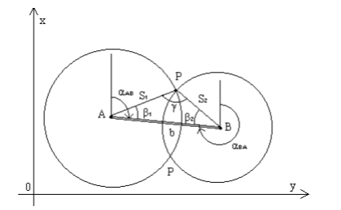

Исходные данные:

**b = αAB =**

**S1 = XA =**

**S2 =** **YA =**

Определяем координаты точки В через приращение координат (особое внимание обратить на знаки приращений)

**XВ = XA +ΔХ =**

**YВ = YA + ΔY =**

**ΔХ = b \*****Cos αAB =**

**ΔY = b *Sin αAB =**

**Графическое решение**

По найденным координатам в масштабе строим отрезок АВ.

Проведем вокруг пункта A окружность радиусом S1 (в масштабе чертежа), а вокруг пункта B - окружность радиусом S2; точка пересечения окружностей является искомой точкой; задача имеет два решения, так как две окружности пересекаются в двух точках

**Аналитическое решение**

1. Вычисление в треугольнике ABP углов β1 и β2 по теореме косинусов:



**Cosβ1 =**

**Cosβ2 =**

По **Cosβ1** и **Cosβ2** определяем углы в треугольнике **β1** и **β2**

**β1 =**

**β2 =**

1. Вычисление угла засечки γ



γ =

1. Вычисление дирекционных углов сторон AP и BP:

пункт P справа от линии AB



**αAР =**

**αВР =**

пункт P слева от линии АВ



1. Определение координат точки Р

1-е решение



**XР =**

**YР =**

2-е решение



**XР =**

**YР =**

Результаты обоих решений должны совпадать.